**ИТОГИ ПРОВЕДЕНИЯ ДНЯ ЕДИНЫХ ДЕЙСТВИЙ**

**В СМОЛЕНСКОЙ ОБЛАСТИ**

**в 2024 году**

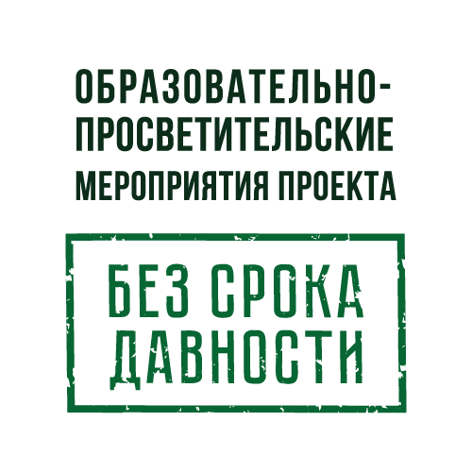

**19 апреля** 2024 года во всех образовательных организациях Смоленской области был проведен День единых действий в память о геноциде советского народа нацистами и их пособниками в годы Великой Отечественной войны 1941–1945 годов.

Геноцид советского народа стал самой большой трагедией в российской истории.

Сохранить историческую правду о преступлениях нацистов и их пособников в отношении мирных советских граждан на оккупированной территории и сформировать у обучающихся и студентов образовательных организаций непримиримую позицию осуждения попыток возрождения нацизма – вот главная цель особых образовательно-просветительских мероприятий, которые прошли в **327** образовательных организациях общего образования и **28** организациях среднего профессионального образования.

В рамках Всероссийского Дня единых действий состоялись **5167** образовательно-просветительских событий, направленных на просвещение подрастающего поколения о трагических событиях Великой Отечественной войны. Одним из ключевых воспитательных мероприятий стал единый урок «Без срока давности», который был проведен для обучающихся **2754** образовательных организаций общего образования и среднего профессионального образования.

В этот день были проведены образовательно-просветительские мероприятия, рассказывающие через призму исторической памяти о чудовищных фактах уничтожения мирного населения на оккупированной территории, в формате:

- встреч с участниками СВО – **182;**

- встреч с ветеранами Великой Отечественной войны – **81**;

- массовых мероприятий (возложения цветов в «местах памяти» жертвам геноцида, экскурсионных образовательных маршрутов по «местам памяти», смотров-конкурсов строя и песни «Связь поколений», акций – «Дети войны», «Судьба человека – судьба Отечества» и др.) – **583**;

- выставок (плакатов, рисунков, буклетов, книжных выставок) – **472**;

- музейных уроков – **422**;

- библиотечных уроков – **451**;

- тематических информационных часов, бесед, круглых столов, конкурсов творческих работ в рамках проекта «Без срока давности», online-уроков «Никто не забыт», показов документальных фильмов по тематике трагедии мирного населения в годы Великой Отечественной войны – **222**.

Всего в мероприятиях, приуроченных Дню единых действий, приняли участие **55930** обучающихся общеобразовательных организаций и **5347** студентов среднего профессионального образования.